**THIRD GRADE “AT THE ZOO”**

**Asignatura:** Inglés **Curso:** Tercero

**Fecha:** 27 Abril al 1Mayo  **Docente:** Paula sepúlveda Millán

**Nombre del Alumno:** ____________________________

**I.- Objetivo de Aprendizaje:** 3-6-13

**II.- Contenido:** At the zoo

**III.- Objetivo de la clase** Identifican y comprenden expresiones de uso frecuente, This is… Completan frases con apoyo visual y de palabras relacionado con vocabulario temático sobre animales

**IV.- Indicaciones generales:** imagen A)identificar y conocer vocabulario de los animales del zoo

Imagen B) completar frases siguiendo modelo

Imagen C) buscar 6 nombres de animales en Inglés

**V.- Actividad a desarrollar**

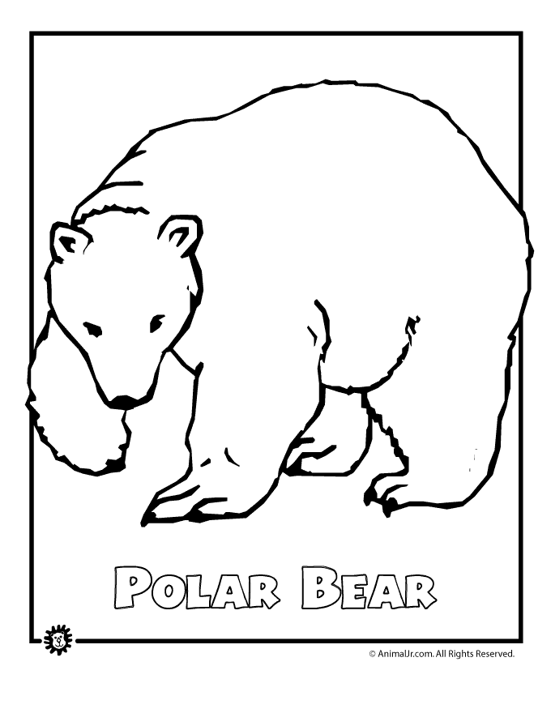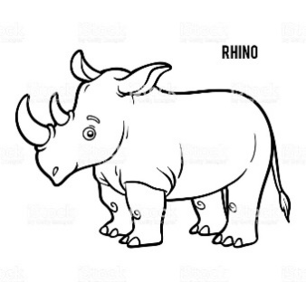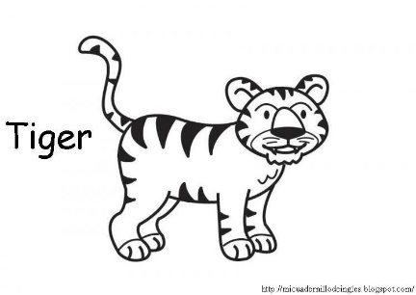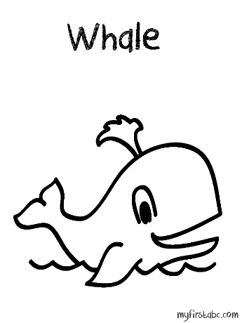A)

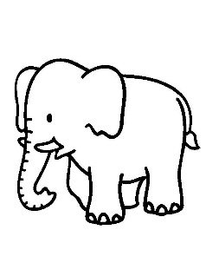

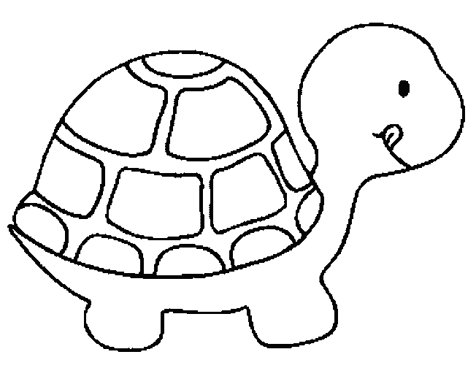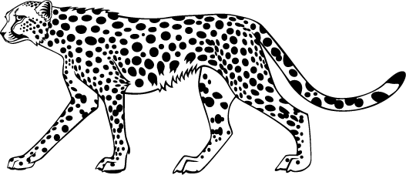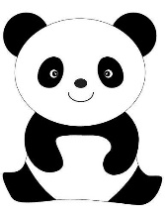

**Turtle elephant cheetah panda**

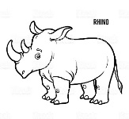B) completar frases siguiendo modelo, this is a…este es un / una



This is a rhino _____ This____________________

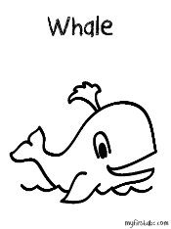



______________________ ________________________

**C) buscar 6 nombres de animales en Inglés**

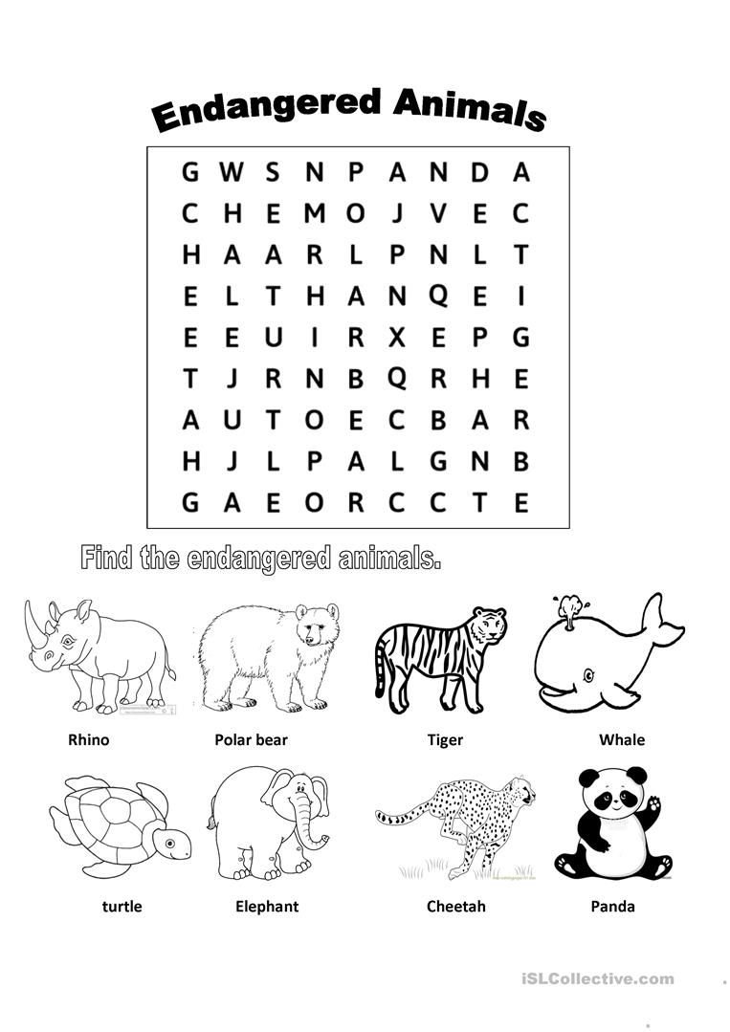

**VI.-** **Retroalimentación:** de acuerdo al contenido aprendido hoy elije2 animales(inglés) favoritos de esta guía u otros dibuja y crea la frase según modelo enseñado

|  |
| --- |
|  |

**THIS IS A _______________________**

|  |
| --- |
|  |

**_________________________________**

**VII.- Fecha de envío:** hasta el día 03 de Mayo

**VIII.- Cómo y/o donde enviar:** vía correo electrónico (capturar imagen en celular y /o escanear) a: [paula.sepulveda@colegio-reneschneider.cl](mailto:paula.sepulveda@colegio-reneschneider.cl) ó dejar ficha en el colegio.